 | ИНФОРМАЦИОННЫЙ БЮЛЛЕТЕНЬ  ПОЖАРНОЙ БЕЗОПАСНОСТИ  ОТДЕЛЕНИЯ НАДЗОРНОЙ ДЕЯТЕЛЬНОСТИ  ПО БАЛАХТИНСКОМУ И НОВОСЕЛОВСКОМУ РАЙОНАМ |  | 
Выпуск № 2 от 11 марта 2024 года

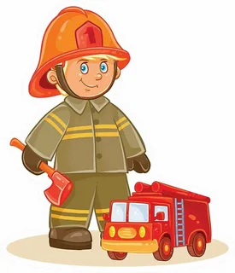 |  | Содержание номера:  Оперативная обстановка с пожарами на территории Балахтинского и Новоселовского районов за февраль 2023 года……………….2 стр.  Требования пожарной безопасности при эксплуатации электрооборудования.………….3-4 стр.  Правила пожарной безопасности при эксплуатации печного отопления………………………..……..4-6 стр.  Основные требования пожарной безопасности при проведении мероприятий с массовым пребыванием людей…….6-8 стр.

ГРАЖДАНЕ!!!!
ПРИ ВОЗНИКНОВЕНИИ ПОЖАРА НЕМЕДЛЕННО ВЫЗЫВАЙТЕ
ПОЖАРНУЮ ОХРАНУ!!!
ТЕЛ. 01, С СОТОВЫХ ТЕЛЕФОНОВ 101, 112, 01*

ИНФОРМАЦИОННЫЙ БЮЛЛЕТЕНЬ
ПОЖАРНОЙ БЕЗОПАСНОСТИ
ОТДЕЛЕНИЯ НАДЗОРНОЙ ДЕЯТЕЛЬНОСТИ
ПО БАЛАХТИНСКОМУ И НОВОСЕЛОВСКОМУ РАЙОНАМ

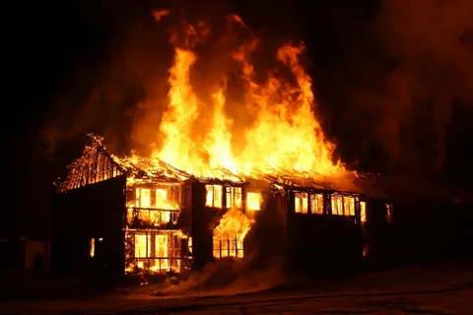
Оперативная обстановка с пожарами на территории Балахтинского и Новоселовского районов

На территории Балахтинского и Новоселовского районов произошло 14 пожара АППГ 34. Погибло 0 человек АППГ 2 человека, травмировано 0 человек. Основными причинами пожаров явились - нарушение правил устройства и эксплуатации печей, электрооборудования, неосторожность при курении.
Дознаватель
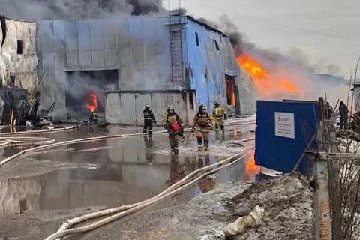
отделения надзорной деятельности
и профилактической работы
по Балахтинскому и Новоселовскому районам
УНД и ПР ГУ МЧС России по Красноярскому краю
майор внутренней службы
Пупышко Игорь Анатольевич

ТРЕБОВОНИЯ ПОЖАРНОЙ БЕЗОПАСНОСТИ ПРИ ЭКСПУЛОТАЦИИ ЭЛЕКТРОООБОРУДЫВОНИЯ
ИНФОРМАЦИОННЫЙ БЮЛЛЕТЕНЬ
ПОЖАРНОЙ БЕЗОПАСНОСТИ
ОТДЕЛЕНИЯ НАДЗОРНОЙ ДЕЯТЕЛЬНОСТИ
ПО БАЛАХТИНСКОМУ И НОВОСЕЛОВСКОМУ РАЙОНАМ

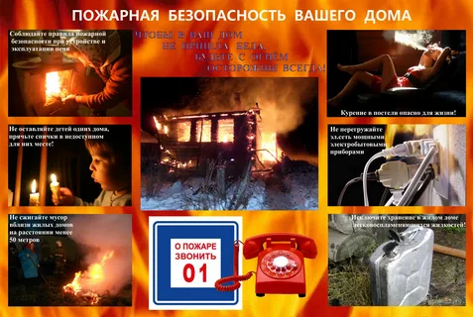 Запрещается оставлять по окончании рабочего времени не обесточенными электроустановки и бытовые электроприборы в помещениях, в которых отсутствует дежурный персонал, за исключением дежурного освещения, систем противопожарной защиты, а также других электроустановок и электротехнических приборов, если это обусловлено их функциональным назначением и (или) предусмотрено требованиями инструкции по эксплуатации.

Запрещается:
а) эксплуатировать электропровода и кабели с видимыми нарушениями изоляции;
б) пользоваться розетками, рубильниками, другими электроустановочными изделиями с повреждениями;
в) обертывать электролампы и светильники бумагой, тканью и другими горючими материалами, а также эксплуатировать светильники со снятыми колпаками (рассеивателями), предусмотренными конструкцией светильника;
г) пользоваться электроутюгами, электроплитками, электрочайниками и другими электронагревательными приборами, не имеющими устройств тепловой защиты, а также при отсутствии или неисправности терморегуляторов, предусмотренных конструкцией;
д) применять нестандартные (самодельные) электронагревательные приборы и использовать несертифицированные аппараты защиты электрических цепей;
е) оставлять без присмотра включенными в электрическую сеть электронагревательные приборы, а также другие бытовые электроприборы, в том числе находящиеся в режиме ожидания, за исключением электроприборов, которые могут и (или) должны находиться в круглосуточном режиме работы в соответствии с инструкцией завода-изготовителя;
ж) размещать (складировать) в электрощитовых (у электрощитов), у электродвигателей и пусковой аппаратуры горючие (в том числе легковоспламеняющиеся) вещества и материалы;
з) при проведении аварийных и других строительно-монтажных и реставрационных работ, а также при включении электроподогрева автотранспорта использовать временную электропроводку, включая удлинители, сетевые фильтры, не предназначенные по своим характеристикам для питания применяемых электроприборов.

Линзовые прожекторы, прожекторы и софиты должны размещаться на безопасном от горя
чих конструкций и материалов расстоянии, указанном в технических условиях эксплуатации изделия. Светофильтры для прожекторов и софитов должны быть из негорючих материалов.

Помните, что пренебрежение данными требованиями приводит к возникновению пожара, который может привести к большим материальным потерям и гибели людей!

Старший инспектор
отделения надзорной деятельности
и профилактической работы
по Балахтинскому и Новоселовскому районам
УНД и ПР ГУ МЧС России по Красноярскому краю
старший лейтенант внутренней службы
Акинин Николай Александрович

ТРЕБОВАНИЯ ПОЖАРНОЙ БЕЗОПАСНОСТИ
ИНФОРМАЦИОННЫЙ БЮЛЛЕТЕНЬ
ПОЖАРНОЙ БЕЗОПАСНОСТИ
ОТДЕЛЕНИЯ НАДЗОРНОЙ ДЕЯТЕЛЬНОСТИ
ПО БАЛАХТИНСКОМУ И НОВОСЕЛОВСКОМУ РАЙОНАМ

ПРИ ЭКСПУЛОТАЦИИ ПЕЧНОГО ОТОПЛЕНИЯ

Пик "печных" пожаров приходится именно на отопительный сезон, на период холодов. Квартиросъемщики и домовладельцы за летний период теряют навыки в обращении с отопительными приборами, забывают о мерах предосторожности. Да и само печное оборудование со временем приходит в негодность.

ИНФОРМАЦИОННЫЙ БЮЛЛЕТЕНЬ
ПОЖАРНОЙ БЕЗОПАСНОСТИ
ОТДЕЛЕНИЯ НАДЗОРНОЙ ДЕЯТЕЛЬНОСТИ
ПО БАЛАХТИНСКОМУ И НОВОСЕЛОВСКОМУ РАЙОНАМ

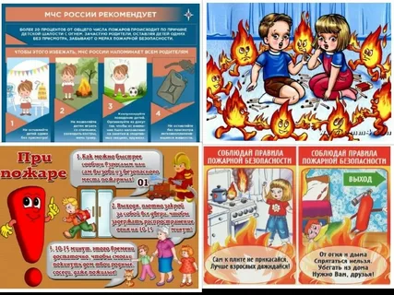
Основные причины "печных" пожаров:

Во-первых, нарушение правил устройства печи:
недостаточные разделки дымовых труб в местах их прохождения через деревянные перекрытия, а также малые отступки - расстояния между стенками печи и деревянными конструкциями перегородок и стен дома; отсутствие пред топочный листа. Под печь возводится самостоятельный фундамент.

Во-вторых, нарушение правил пожарной безопасности при эксплуатации печи:
розжиг печи бензином, керосином и другими легковоспламеняющимися жидкостями; использование дров, длина которых превышает размеры топливника; перекаливание печей; оставленные открытыми дверки; сушка одежды или других предметов вблизи очага.

Рекомендации по монтажу и эксплуатации печного отопления:

Необходимо помнить, что в печи ценится, не только хорошая тяга, теплоотдача, экономичность и эстетические качества, но и безопасность.
Неправильно сложенная печь может стать причиной пожара в доме. Чтобы этого не случилось, не поручайте кладку печи лицам, не знакомым с правилами пожарной безопасности
ИНФОРМАЦИОННЫЙ БЮЛЛЕТЕНЬ
ПОЖАРНОЙ БЕЗОПАСНОСТИ
ОТДЕЛЕНИЯ НАДЗОРНОЙ ДЕЯТЕЛЬНОСТИ
ПО БАЛАХТИНСКОМУ И НОВОСЕЛОВСКОМУ РАЙОНАМ

при устройстве печного отопления.
Перед началом отопительного сезона печи необходимо проверить и отремонтировать, дымоходы следует очистить от сажи и побелить. Неисправные печи, камины и дымоходы не должны допускаться к эксплуатации.
Печь обязательно должна быть белой это позволит своевременно обнаруживать неисправности, трещины в печи которые могут привести к пожару, так как на белом фоне хорошо заметен чёрный след от дыма.
Для отвода дыма следует применять вертикальные дымовые трубы без уступов. В местах пересечения дымовых труб со сгораемыми конструкциями расстояние от внутренней поверхности дымовых каналов до этих конструкций должно быть не менее 38 см.
Для защиты сгораемого и трудно сгораемого пола перед топкой печи следует предусмотреть металлический лист размером 70х50 см. Под каркасными печами и кухонными плитами на ножках полы необходимо защитить кровельной сталью по асбестовому картону толщиной 10 мм. Высота металлических ножек у печей должна быть не менее 100 мм.
В садовых домиках допускается эксплуатация печей только на твёрдом топливе.

При эксплуатации печного отопления запрещается:

- Оставлять без присмотра топящиеся печи, а также поручать детям надзор за ними.
- Располагать топливо и другие горючие вещества, и материалы на предтопочном листе.
- Применять для розжига печей бензин, керосин, дизельное топливо и другие ЛВЖ и ГЖ.
- Топить углем, коксом и газом печи, не предназначенные для этих видов топлива.
- Производить топку печей во время проведения в помещениях собраний и других массовых мероприятий.
- Перекаливать печи.
- Устанавливать металлические печи, не отвечающие требованиям пожарной безопасности, стандартам и техническим условиям. При установке временных металлических и других печей заводского изготовления должны выполняться указания (инструкции) предприятий-изготовителей, а также требования норм проектирования, предъявляемые к системам отопления.

Правила поведения при пожаре:
- при обнаружении пожара или признаков горения (задымление, запаха гари, повышенной температуры) незамедлительно сообщить по телефону 01 или 112;
- при этом назвать адрес объекта, место возникновения пожара и сообщить свою фамилию;
- в случае угрозы жизни людей немедленно организовать их спасение, используя для этого имеющиеся силы и средства;
- до прибытия пожарного подразделения использовать в тушение пожара имеющиеся первичные средства пожаротушения (вода, песок, снег, огнетушители, тканевые материалы, смоченные водой);
- удалите за пределы опасной зоны людей пожилого возраста, детей, инвалидов и больных.
ИНФОРМАЦИОННЫЙ БЮЛЛЕТЕНЬ
ПОЖАРНОЙ БЕЗОПАСНОСТИ
ОТДЕЛЕНИЯ НАДЗОРНОЙ ДЕЯТЕЛЬНОСТИ
ПО БАЛАХТИНСКОМУ И НОВОСЕЛОВСКОМУ РАЙОНАМ

Дознаватель
отделения надзорной деятельности
и профилактической работы
по Балахтинскому и Новоселовскому районам
УНД и ПР ГУ МЧС России по Красноярскому краю
майор внутренней службы
Емельяненко Сергей Михайлович

Основные требования пожарной безопасности при проведении мероприятий с массовым пребыванием людей
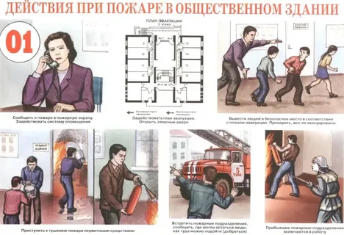
Руководителю организации при проведении мероприятий с массовым пребыванием людей (50 человек и более) необходимо учитывать следующие основные требования пожарной безопасности (п. 21 Правил противопожарного режима в Российской Федерации, утвержденных постановлением Правительства Российской Федерации от 16 сентября 2020 г. № 1479 – далее ППР в РФ):
1. Перед началом мероприятий обеспечить осмотр помещений с массовым пребыванием людей в части соблюдения мер пожарной безопасности (соответствие эвакуационных путей и выходов требованиям пожарной безопасности, наличие и исправность первичных средств пожаротушения, исправность систем противопожарной защиты);
2. На время проведения мероприятий организовать дежурство ответственных должностных лиц на сценах и в зрительных залах;
в помещениях без электрического освещения проводить мероприятия с массовым пребыванием людей
ИНФОРМАЦИОННЫЙ БЮЛЛЕТЕНЬ
ПОЖАРНОЙ БЕЗОПАСНОСТИ
ОТДЕЛЕНИЯ НАДЗОРНОЙ ДЕЯТЕЛЬНОСТИ
ПО БАЛАХТИНСКОМУ И НОВОСЕЛОВСКОМУ РАЙОНАМ

только в светлое время суток при естественном освещении;
3. На мероприятиях с массовым пребыванием людей применять электрические гирлянды и иллюминация, имеющие соответствующие сертификаты соответствия;
4. Устанавливать новогоднюю елку на устойчивом основании не загромождая эвакуационные пути и выходы из помещения, ветки елки должны находиться на расстоянии не менее 1 метра от стен и потолков,
а также приборов систем отопления и кондиционирования;
5. Обеспечить беспрепятственные проезды и подъезды к зданиям и источникам наружного противопожарного водоснабжения.
В период проведения мероприятий с массовым пребыванием людей запрещается:
6. Выполнение работ по техническому обслуживанию или ремонту, связанных с отключением систем противопожарной защиты или их элементов;
7. Проводить перед началом или во время представления огневых, покрасочных и других пожароопасных и пожаровзрывоопасных работ;
8. Применение в помещениях, зданиях и сооружениях пиротехнических изделий, за исключением хлопушек и бенгальских свечей, соответствующих I классу опасности по техническому регламенту Таможенного союза «О безопасности пиротехнических изделий»;
9. Проведение культурно-массовых мероприятий с участием детей в подвальных и цокольных помещениях, если это не предусмотрено проектной документацией;
10. Уменьшать ширину проходов между рядами и устанавливать в проходах дополнительные кресла, стулья и др.;
11. Превышать нормативное количество одновременно находящихся людей в залах (помещениях) и (или) количество, определенное расчетом, исходя из условий обеспечения безопасной эвакуации людей при пожаре. При отсутствии нормативных требований о максимальном допустимом количестве людей в помещении следует исходить из расчета не менее 1 кв. метра на одного человека.
Также необходимо учитывать, что на объекте защиты с массовым пребыванием людей руководитель организации обеспечивает наличие исправных ручных электрических фонарей из расчета не менее 1 фонаря на каждого дежурного и средств индивидуальной защиты органов дыхания и зрения человека от опасных факторов пожара из расчета не менее 1 средства индивидуальной защиты органов дыхания и зрения человека от опасных факторов пожара на каждого дежурного (п.30 ППР и РФ) и, что этажи зданий с численностью 50 и более человек на этаже должны иметь не менее двух эвакуационных выходов (п.4.2.10 СП 1.13130 «Системы противопожарной защиты. Эвакуационные пути и выходы»).
Начальник
отделения надзорной деятельности
и профилактической работы
по Балахтинскому и Новоселовскому районам
УНД и ПР ГУ МЧС России по Красноярскому краю
майор внутренней службы
Черкашин Дмитрий Владимирович

ГРАЖДАНЕ!!!!
ПРИ ВОЗНИКНОВЕНИИ ПОЖАРА НЕМЕДЛЕННО ВЫЗЫВАЙТЕ
ПОЖАРНУЮ ОХРАНУ!!!
ТЕЛ. 01, С СОТОВЫХ ТЕЛЕФОНОВ 101, 112, 01*
ИНФОРМАЦИОННЫЙ БЮЛЛЕТЕНЬ
ПОЖАРНОЙ БЕЗОПАСНОСТИ
ОТДЕЛЕНИЯ НАДЗОРНОЙ ДЕЯТЕЛЬНОСТИ
ПО БАЛАХТИНСКОМУ И НОВОСЕЛОВСКОМУ РАЙОНАМ

ИНФОРМАЦИОННЫЙ БЮЛЛЕТЕНЬ
ПОЖАРНОЙ БЕЗОПАСНОСТИ
ОТДЕЛЕНИЯ НАДЗОРНОЙ ДЕЯТЕЛЬНОСТИ
ПО БАЛАХТИНСКОМУ И НОВОСЕЛОВСКОМУ РАЙОНАМ

№ 02 от 11 марта 2024 года
Адрес: 662430, Красноярский край, Новоселовский район
с. Новоселово ул. Промышленная, 4

662340, Красноярский край, Балахтинский район
п.г.т. Балахта ул. Советская, 34
Выпускается отделением надзорной деятельности и профилактической работы по Балахтинскому и Новоселовскому районам.

Распространяется бесплатно Тираж 999 экз.

Редакторы: Черкашин Д.В; Пупышко И.А.; Емельяненко С.М.; Акинин Н.А.
Компьютерная верстка и дизайн: Черкашин Д.В.
Тел.: (39147) 91 2 33

